NESNELERİN İNTERNETİ
VE
UYGULAMALARI

FATURA TAKİP SİSTEMİ

- PROJE AMACI

Akıllı bileklikler, akıllı saatler, akıllı gözlükler, akıllı tshirtler, akıllı raketler, ev otomasyon sistemleri, akıllı arabalar ve birçoğu Wi-Fi ve Bluetooth teknolojisi ile internete bağlanıyor. Internet of Things kavramı altında geliştirilen ürünler genellikle mobil cihazlar ve tabletlerle birlikte çalışıyor. Her nesnenin mobil üzerinden erişilebilen bir uygulaması oluyor ve böylece bu uygulama sayesinde nesneler bildirimleri uygulamalara aktarabiliyor. Bizde gelişmiş akıllı teknolojiyi kullanarak fatura takip sistemi oluşturduk.
Bu takip sistemi; elektrik sayacını Wi-Fi üzerinden kontrolünü sağlıyor. Ayrıca elektriğin saniye olarak ne kadar açık kaldığı ve saniye başına faturaya yansıyan miktarı kuruş cinsinden görmemizi sağlıyor. İstenilen zaman aralıklarında kullanım miktarlarını ve toplam faturaya yansıyan tutarı bu takip sistemi sayesinde kontrollü olarak harcamalarımızı görebilmekteyiz.

- KULLANILAN TEKNOLOJİLER

- Arduino
- Led
- Jumper Kablo
- Buton-Direnç
- ESP8266 Wi-Fi Modülü
- FİREBASE
- WEKA 3.8
- Ardunio IDE Program Geliştirme Ortamı
- Android uygulama geliştirme ortamı (Mit App Inventor 2)
- Android uygulamayı akıllı telefona yükleme yazılımı (Mit App Inventor 2 Companion)

- DEVRE BAĞLANTISI

Yukarıda bulunan esp8266 wifi modülünün bacakları arasından TXD pinini arduinonun tx pinine, RXD pinini arduinonun rx pinine haberleşme yapmak için; VCC, RST, CH_PD pinleri besleme yapmak için GPIO0 ve GND pinleri ie topraklama yapmak için kullanılmıştır.Son kalan GPIO2 pini ise doğrudan board üzerine bağladığımız ledin + bacağına(uzun) gitmektedir. Ledin yanabilmesi için de - bacağı (kısa- çentikli) yine arduinonun üzerinde bulunan gnd pini ile bağlanmıştır. Esp8266 wifi modülü 3.3 volt ile çalışmaktadır. Ek olarak yazılımımızı arduinodan her seferinde yüklemek için esp modülüne bir önceki seferinde yüklediğimiz kodların temizlenmesi gerektiğini ve bunun esp modülünün üzerindeki RST pinini 3.3V ve GND ile birleştirmemiz gerektiğini yani kısacası reset atılması gerektiğini öğrenerek, buton yardımıyla kolayca halledebildik.

- FİREBASE

Google’ın gerçek zamanlı veri depolama özellikli bulut tabanlı platformudur. NoSQL veritabanı ve JSON veri formatını kullanır. Kullanıcılarla cihazlar arasında verileri gerçek zamanlı olarak saklayan ve senkronize eder. Gmail hesabı ile herhangi bir yazılım yükleme ihtiyacı olmadan kullanılabilir.

Firebase’de proje oluşturduktan sonra Database kısmında Kurallar bölümü oluşturduk. Böylece verilerimizde istediğimiz değişikliği yapabiliyoruz.

{
"rules": {
".read": true,
".write": true
}
}

Ardunio IDE ile Firebase bağlantısı oluşturmak için Firebase kütüphane dosyalarını include ettik.

- MIT APP INVENTOR 2

Uygulamamızın android telefon üzerinden kontrol edilebilmesi içim Mit App Inventor 2 programını kullandık.
Designer kısmında kullanıcı ara yüzünü tasarladık.
Elektrik sayacını kontrol etmek için “AÇ” ve “KAPAT” butonları koyduk.
Fatura tutarını göstermek için label ekledik.
Firebase ile bağlantısını oluşturmak için database ekledik.

- WEKA ile VERİ ANALİZİ

Fatura takip sistemindeki elde ettiğimiz veriler ile analiz yaptık. Firebase’de depoladığımız saniye ve saniye başına düşen fatura tutarı verilerini Json veri formatında aldık. Kullanım tutarına göre 0.732ten az ise veriler “AZ”, 0.73’ten büyük ise “FAZLA” kararını versin. Daha sonra csv veri formatına dönüştürdük. Böylece Excel’de de verileri görme imkânımız oldu.
Weka programında veri analizi için .arff dosya formatı kullanılır. Verilerimizi .arff dosya formatına çevirerek arff viewerda görüntüledik.

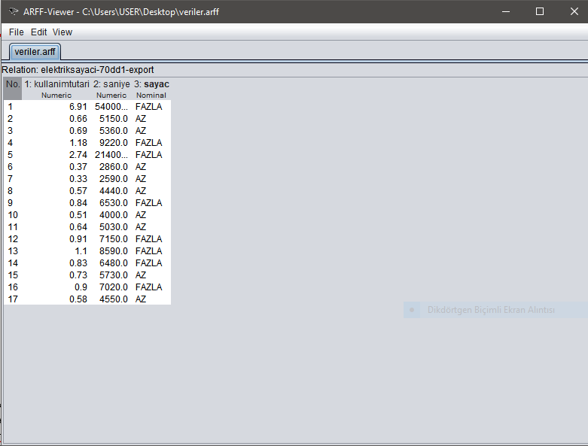

Verilerimizi ARFF Viewer ‘da görüntüledik. 17 tane veri oluşturduk.
Karar ağacını oluşturmak için, Explorer sayfasından veriler.arff dosyamızı upload ettik.
Filter labelinden Resample seçeneğini seçtik. Daha sonra 500 örnek oluşturduk. Sonra 4 kere Apply ettik.
Classify sayfasından J48 ağacını seçtik. Start ettik.
Cluster sayfasından SimpleKMeans seçeneğini seçtik. Start ettik ve karar ağacını oluşturduk.
Classify sayfasına geri dönerek aşağıdaki ağacımızı görüntüledik.

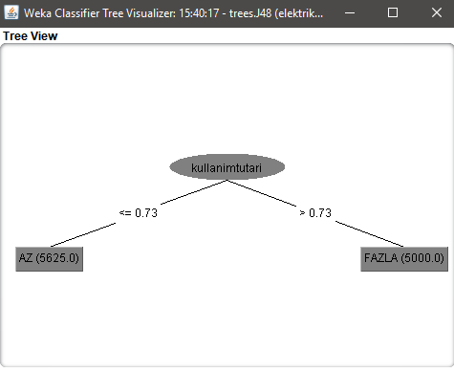

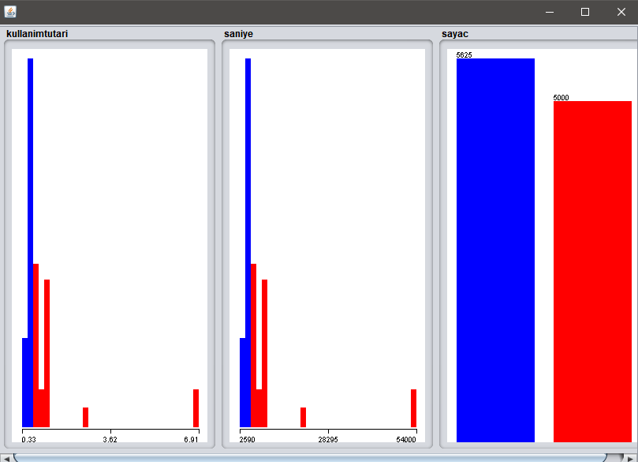

- YAZILIM

/***ESP8266 WiFi Kütüphane Dosyası ***/
//#include <Arduino.h>
#include <ESP8266WiFi.h>
/*** Firebase Kütüphane Dosyaları ***/
//#include <Firebase.h>
#include <FirebaseArduino.h>
//#include <FirebaseError.h>

/*** Kablosuz Ağ Bilgileri ***/
#define WLAN_SSID "TurkTelekom_TD1B5"
#define WLAN_PASSWORD "isil.aysenur273"

/*** -Firebase Kurulumu- ***/
#define FIREBASE_HOST "elektriksayaci-70dd1.firebaseio.com" //url
#define FIREBASE_AUTH "OlA7aYkoEuzkS2wuz2jZWdsVRibdaGdLVDV0E4X3" //firebasede türetilen key

/*** Değişken ve Pin Tanımlaması ***/

//#define LED D2

/*** ESP8266 WiFi Kurulum Fonksiyonu ***/
String saniyeveri="saniyeveri";
void WiFi_Setup ()
{
delay(10);
pinMode(LED_BUILTIN, OUTPUT);
Serial.println(); Serial.print(WLAN_SSID);
Serial.print("Kablosuz Agina Baglaniyor...");
WiFi.begin(WLAN_SSID, WLAN_PASSWORD);

// WiFi durum kontrolü
while (WiFi.status() != WL_CONNECTED) {
delay(500);
Serial.print(".");
}
Serial.println();Serial.print(WLAN_SSID);
Serial.println("Kablosuz Agina Baglandi...");
Serial.println("IP adresi: ");
Serial.println(WiFi.localIP());

}

void setup()
{
Serial.begin(115200); // Seri port baud rate ayarı
WiFi_Setup(); //Kablosuz ağ bağlantı fonks.

//pinMode(LED,OUTPUT);

// digitalWrite(LED,LOW);

Firebase.begin (FIREBASE_HOST, FIREBASE_AUTH);
Firebase.setString ("ElektrikSayaci","false");
Firebase.setString("saniyeveri","null");
}
unsigned long t,x,y;
int a,b;
float sonuc;
float saniye;
float kullanimtutari;
void loop()
{

while (WiFi.status() != WL_CONNECTED) {
delay(500);
Serial.print(".");
WiFi.begin(WLAN_SSID, WLAN_PASSWORD);

}

if (Firebase.getString("ElektrikSayaci")=="true")
{
digitalWrite(LED_BUILTIN,HIGH);
Serial.println("Yandi");
if(a==0){
x=millis();
a=1;
b=0;
}

}
else
{
digitalWrite(LED_BUILTIN,LOW);
if(b==0){
y=millis();
b=1;

a=0;
StaticJsonBuffer < 200 > jsonBuffer;
JsonObject & valueObject = jsonBuffer. createObject ();
saniye=y-x;
t=t+y-x;
kullanimtutari= (y-x)*(0.001)*(0.128);
valueObject [ "saniye" ] = saniye;
valueObject [ "kullanimtutari" ] = kullanimtutari;
Firebase.push(saniyeveri+"/value",valueObject);
}

sonuc=t*0.001; //milisaniye to saniye dönüşüm.
sonuc=sonuc*0.128; //saniye başına fiyat çarpanı

Firebase.setFloat("sonuc",sonuc);

}
if (Firebase.failed())
{
Serial.print("setting /number failed:");
Serial.println(Firebase.error());
return;

}
delay(100);
}

